
117607, Мичуринский проспект 49 | Tel: (095) 737-3389, 737-3390

DFM-560EL
Внешний аналоговый модем

Внешний аналоговый модем подключается к порту RS-232 компьютера. Он соединяет настольный компьютер с аналоговой телефонной линии для передачи данных, факса и подключения к Интернет.  Модем имеет встроенный цифровой процессор для обработки сигналов, что позволяет минимизировать загрузку центрального процессора компьютера. В модеме используется высокопроизводительный набор микросхем TROPIC.  Модем обеспечивает скорость 56Kбод согласно протоколу V.90 K56flex. В нем реализован протокол сжатия и коррекции ошибок V.42bis и MNP2-5 для быстрой и надежной передачи данных. Поддерживается полнодуплексный телефон и набор команд AT. | 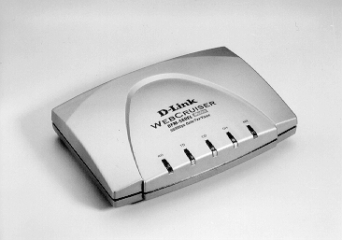

Технические параметры

Режим данных: | - ITU-T V.90  Возможность получения данных от провайдера Internet на скорости 56kbps по протоколам 56k Flex и V.90  - Скорость: 56000/ 33600/ 31200/ 28800/ 26400/ 24000/ 19200/ 16800/ 14400/ 12000/ 9600/ 7200/ 4800/ 2400/ 1200/ 300/ 75bps, максимально до 115200bps  - Совместимость : стандарты АТ команд V.34, V.32bis, V.22bis, V.22A/B, V.23 and V.2.1; Bell 212A и 103  - V.42LAPM, MNP 2-4 коррекция ошибок  - V.42bis и MNP5 сжатие данных
Режим факса: | - Скорость : 14400/ 12000/ 9600/ 7200/ 4800/ 400bps  - Совместимость: ITU-T V.17, V.29, V.27 ter и V.21 channel 2  - Факс группы 3 для приема и передачи  - Набор команд EIA Class 1 и 2
Передача голоса: | Режим Voice/Audio mode  Полнодуплесная громкая связь
Операционные системы | Windows TM 95/98, Windows TM ME  Windows TM 2000, Windows TM NT4.0
Блок питания | Внешний блок питания
Габариты
Вес
Рабочая температура | 0 - 50 °C
Температура хранения | -30 – 60 °C
Влажность | 5% - 95% без образования конденсата

Информация для заказа
Модель | Описание
DFM-560EL/E | Внешний аналоговый модем V.90, K56flex. Поставляется с внешним блоком питания под используемый в России тип силовых розеток

